DOTÁCIA NA STRAVU

- v zmysle § 4 ods. 3 písm. b) zákona o dotáciách na dieťa, ktoré navštevuje MŠ alebo ZŠ a žije v domácnosti, ktorej sa poskytuje pomoc v hmotnej núdzi (ďalej len „dieťa v HN“) alebo ktorej príjem je najviac vo výške životného minima (ďalej len „dieťa v ŽM“)
- v zmysle § 4 ods. 3 písm. c) zákona o dotáciách na dieťa, ktoré navštevuje posledný ročník MŠ alebo ZŠ a žije v domácnosti, v ktorej si ani jeden člen domácnosti neuplatnil na toto dieťa nárok na sumu daňového zvýhodnenia na vyživované dieťa, ktoré dovŕšilo šesť rokov veku a nedovŕšilo 15 rokov veku, žijúce s ním v domácnosti podľa osobitného predpisu[1](ďalej len „deti bez daňového bonusu), táto skutočnosť sa žiadateľovi podľa § 4 ods. 4 preukazuje čestným vyhlásením

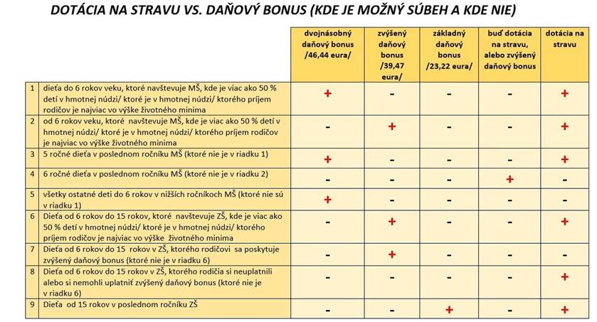

Z uvedenej tabuľky vyplýva, že zákonný zástupca 5 ročného dieťa v poslednom ročníku MŠ /rok pred začatím školského vzdelávania / si môže uplatniť daňový bonus a zároveň dotáciu na stravu do obdobia, kým dieťa nedovŕši 6 rokov. Potom si musí rodič vybrať medzi dotáciou na stravu a daňovým bonusom, no z vyššie uvedeného vyplýva, že ak si rodič požiadal o dotáciu na stravu, stráca tým nárok na daňový bonus.
Nárok na poskytnutie dotácie na stravu podľa §4 ods. 3 písm. c) zákona o dotáciách preukazuje zákonný zástupca dieťaťa čestným prehlásením, a to nezávisle od veku dieťaťa, t.j. povinnosť predloženia čestného vyhlásenia sa vzťahuje aj na zákonných zástupcov detí, ktoré nedovŕšili 6 rokov veku a sú v poslednom ročníku MŠ.
ČESTNÉ PREHLÁSENIE ZÁKONNÝ ZÁSTUPCA ODOVZDÁ DO 8. SEPTEMBRA triednym učiteľkám , alebo vedúcej školskej jedálne.

Ústredie práce upozorňuje, aby rodičia kategórie detí od 6 do 15 rokov, ktorí majú nárok na uplatnenie si zvýšeného daňového bonusu uprednostnili uplatnenie si tohto daňového bonusu, nakoľko ak sa na dieťa poskytne dotácia na stravu, zanikne im nárok na akýkoľvek daňový bonus úplne.

Výška daňového bonusu podľa jednotlivých vekových skupín je nasledovná:

- dieťa do 6 rokov veku – daňový bonus vo výške 46,44€
- dieťa od 6 rokov veku do 15 rokov veku – daňový bonus vo výške 39,47€
- dieťa od 15 rokov veku – daňový bonus vo výške 23,22€

PRÍKLAD pre porovnanie výhodnosti dotácie na stravu verzus daňového bonusu:

- v prípade, obedov „zadarmo“ by rodič dostal 26,00€ = 1,30€ (dotácia na stravu na jedno odobraté jedlo) x 20 dní, len v prípade, že sú školy otvorené
- keby rodič uprednostnil daňový bonus, dostal by 39,47€, bez ohľadu na to, či sú školy otvorené alebo nie

